(Pendampingan Masyarakat Kelompok Tani dalam Upaya Antisipasi Serangan Virus Tungro Pada Tanaman Padi di Pulau Lombok)

Baiq Diah Fitasari¹, Baiq Santi Rengganis², Fathurrahman³
Biologi, Fakultas MIPA, Universitas Islam Al-azhar, bq.diahfitasari@gmail.com
Agribisnis, Fakultas Pertanian, Universitas Islam Al-azhar, santirengganis@gmail.com
Akuntansi, Fakultas Ekonomi dan Bisnis, Universitas Islam Al-azhar, fathurrahmanmaksi@gmail.com

Abstract  Tungro is a viral disease of rice plants which generally occurs in the vegetative growth phase and causes plants to grow stunted and reduce the number of tillers. This tungro attack occurs from time to time due to intensive manipulation of the rice growing environment to meet human food needs as well as due to changes in the macro and micro climate of rice plants which are in accordance with the ecobiology of green planthoppers. Based on the results of research conducted by Fitasari, it is known that there is a trend in the increasing area of ​​tungro virus attacks on rice plants which affects the productivity of rice plants, especially in the Central Lombok region, West Nusa Tenggara. The Tandur Rinjani Farmers Group, Wajageseng Hamlet, Wajageseng Village, Kopang District, Central Lombok Regency is a partner in this activity. The aim of this service activity is to help partners increase knowledge about the dangers and impacts of tungro virus attacks on rice plants and prevent the spread of tungro virus attacks which hamper the production of their rice plants. As a result of this service, partners have deepened their knowledge about pest attacks on rice plants, are able to prevent tungro virus attacks on rice plants, and how to minimize production costs in the rice planting process, as well as having the ability to provide insight into more commercial packaging for rice products and has a competitive edge so that it adds value to the price of sales. | Article History  Received: …..J  Reviewed: ……  Published:……..  Key Words  Tungro, rice pests, product management.
Abstrak  Tungro merupakan penyakit virus tanaman padi yang umumnya terjadi pada fase pertumbuhan vegetatif dan menyebabkan tanaman tumbuh kerdil dan berkurangnya jumlah anakan. Serangan tungro ini terjadi dari waktu ke waktu akibat manipulasi lingkungan tumbuh padi secara intensif dalam pemenuhan kebutuhan pangan manusia disamping akibat perubahan iklim makro maupun mikro tanaman padi yang sesuai dengan ekobiologi wereng hijau. Berdasarkan hasil penelitian yang dilakukan Fitasari diketahui bahwa terdapat trend pada luas tambah serangan virus tungro tanaman padi yang berpengaruh terhadap produktivitas tanaman padi khususnya di wilayah Lombok Tengah Nusa Tenggara Barat. Kelompok Tani Tandur Rinjani Dusun Wajageseng Desa Wajageseng Kecamatan Kopang Kabupaten Lombok Tengah merupakan mitra dalam kegiatan ini. Tujuan kegiatan pengabdian ini adalah untuk membantu mitra dalam menambah pengetahuan tentang bahaya serta dampak serangan virus tungro pada tanaman padi serta mencegah penyebaran serangan virus tungro yang menghambat hasil produksi tanaman padi mereka. Hasil dari pengabdian ini, mitra telah memperdalam pengetahuan mengenai serangan hama pada tanaman padi, mampu melakukan pencegahan serangan virus tungro pada tanaman padi, dan bagaimana meminimalisir biaya produksi dalam proses penanaman padi, serta memiliki kemampuan berupa wawasan mengenai kemasan produk hasil padi yang lebih komersil dan memiliki daya saing sehingga menambah nilai harga dari penjualan. | Sejarah Artikel  Diterima: …..  Direview: …..  Disetujui: ……. 7  Kata Kunci  Tungro, hama padi, manajemen produk.
How to Cite: First author., Second author., &amp; Third author. (20xx). The title. Jurnal Pengabdian UNDIKMA, vol(no). doi:https://doi.org/10.33394/jp.vxxyyi
 https://doi.org/10.33394/jp.vxxyyi | This is an open-access article under the CC-BY-SA License.

Pendahuluan
Tungro merupakan penyakit virus tanaman padi yang umumnya terjadi pada fase pertumbuhan vegetatif dan menyebabkan tanaman tumbuh kerdil dan berkurangnya jumlah anakan. Serangan tungro ini terjadi dari waktu ke waktu akibat manipulasi lingkungan tumbuh padi secara intensif dalam pemenuhan kebutuhan pangan manusia disamping akibat perubahan iklim makro maupun mikro tanaman padi yang sesuai dengan ekobiologi wereng hijau. Untuk itu diperlukan upaya pemodelan peramalan serangan virus tungro agar perencanaan budidaya padi dapat lebih baik (1,2). Kemajuan ilmu dan teknologi semakin dirasakan kegunaannya oleh manusia. Hal ini dikarenakan hasil kemajuan teknologi yang ada pada saat ini telah menjadi bagian yang tidak dapat dipisahkan dengan kebutuhan manusia itu sendiri. Oleh karena itu sudah sewajarnya bila matematikawan selalu ingin meningkatkan ilmu pengetahuannya, mengingat matematika banyak digunakan pada bidang-bidang yang lain, dengan demikian matematika merupakan ratunya ilmu sekaligus pelayanannya (3). Matematika merupakan alat untuk menyederhanakan penyajian dan pemahaman masalah. Dengan menggunakan bahasa matematika, suatu masalah menjadi lebih sederhana untuk disajikan, dipahami, dianalisis, dan dipecahkan (4).
Berdasarkan hasil penelitian yang dilakukan Fitasari (5) diketahui bahwa terdapat trend pada luas tambah serangan virus tungro tanaman padi yang berpengaruh terhadap produktivitas tanaman padi khususnya di wilayah Lombok Tengah Nusa Tenggara Barat. Berdasarkan hasil survei lapangan diketahui bahwa Dusun Wajageseng, Desa Wajageseng Kecamatan Kopang Kabupaten Lombok Tengah dengan luas sekitar 938 ha dan jumlah penduduk sebanyak 3865 jiwa. Desa Wajageseng merupakan desa dengan wilayah pertanian yang cukup luas, dekat dengan sumber air dan penduduk yang padat. Dusun Wajageseng terletak pada ketinggian 500 mdpl diatas permukaan air laut dengan luas pemukiman sebesar 338 ha, yaitu untuk pertanian sebesar 347 ha dan 100 ha untuk perkebunan. Sekitar 80% mata pencaharian warga dusun wajageseng adalah sebagai petani, 10% peternakan dan 10% UMKM. Berdasarkan hasil wawancara dengan mitra sasaran bahwa salah satu penyebab produksi padi yang menurun adalah adanya serangan hama pada tanaman padi mereka, serta juga biaya produksi yang semakin meningkat dari masa tanam hingga panen penyebabnya antara lain penurunan jumlah produksi akibat serangan hama. Menurut mitra, permasalahan klasik yang sering muncul juga ketika musim panen raya yaitu harga padi petani rendah, untuk mengatasi hal tersebut kelompok tani bergerak pada kegiatan off farm untuk mendapatkan nilai tambah dari hasil penggilingan.

Metode Pengabdian (12pt)
Kegiatan pengabdian ini dilaksanakan pada Kelompokm Tani Tandur Rinjani yang beralamat di Dusun Wajagesang, Desa Wajagesang Kecamatan Kopang Kabupaten Lombok Tengah. Berdasarkan permasalahan yang telah dipaparkan maka metode kegiatan pelaksanaan dilaksanakan secara berkelanjutan mulai dari survey sampai dengan tahap evaluasi sebagai berikut:
1. Tahap Persiapan dan Perencanaan, yaitu identifikasi masalah dan kebutuhan kelompok tani melalui survei awal terkait serangan virus tungro pada tanaman padi, sistem manajemen produk yang diterapkan kelompok tani, mulai dari proses pascapanen hingga pemasaran. Menyusun rencana pendampingan yang meliputi tujuan, sasaran, anggaran, serta materi yang relevan dengan upaya antisipasi tungro dan manajemen produk hasil pertanian.
2. Tahap Penyuluhan kepada anggota kelompok tani untuk memastikan pemahaman tentang risiko tungro. Mengedukasi kelompok tani mengenai dampak virus tungro, tanda-tanda serangan, serta pentingnya pencegahan dini, serta manajemen produk yang baik dalam meningkatkan nilai jual hasil pertanian dan mendukung keberlanjutan usaha melalui pertemuan kelompok atau diskusi kelompok tani (FGD).
3. Tahap Pelaksanaan Program Pendampingan, yaitu pelatihan dan pendampingan tentang cara-cara pencegahan, seperti penggunaan varietas padi yang tahan terhadap tungro, manajemen hama, dan teknik budidaya yang ramah lingkungan, manajemen produk, seperti teknik penyimpanan yang aman, pengolahan sederhana untuk nilai tambah, dan pengemasan produk yang menarik.
4. Tahap Evaluasi terhadap keberhasilan kegiatan pendampingan, termasuk penilaian efektivitas langkah-langkah pencegahan yang telah diterapkan, menilai perubahan dalam sistem manajemen produk yang diterapkan, baik dalam hal penyimpanan, pengolahan.
5. Tahap Tindak Lanjut dan Publikasi Hasil berupa penyusunan laporan hasil pendampingan, yang mencakup tantangan, capaian, serta perubahan positif dalam praktik pertanian kelompok tani terkait pencegahan tungro. Mempublikasikan hasil kegiatan dalam bentuk laporan, artikel, atau panduan yang dapat diakses oleh petani lain di Lombok maupun wilayah lain. Mendorong keberlanjutan program dengan memberikan rekomendasi untuk mendukung kelompok tani dalam upaya pengendalian tungro.
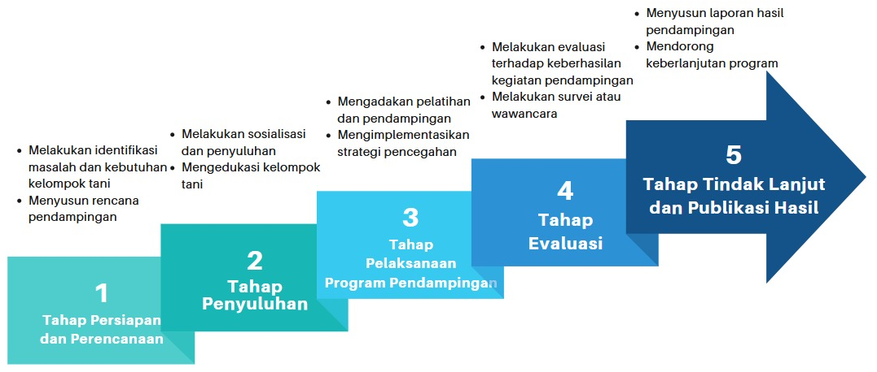
Gambar 1. Tahapan Pelaksanaan Pengabdian Kepada Masyarakat

Hasil Pengabdian dan Pembahasan (12pt)
Setelah dilaksanakan kegiatan pengabdian kepada masyarakat melalui penyuluan, pelatihan dan pendampingan, sebagian besar anggota kelompok tani memiliki pemahaman yang lebih baik tentang virus tungro, meliputi penyebab, gejala, serta metode penyebaran virus ini. Dari hasil wawancara dan kuesioner evaluasi, lebih dari 95% petani mampu mengenali gejala awal serangan tungro pada tanaman padi, seperti bercak kuning pada daun dan pertumbuhan tanaman yang kerdil. Kelompok tani berhasil menerapkan teknik-teknik pencegahan yang disampaikan dalam pelatihan, seperti penggunaan varietas padi yang tahan terhadap tungro, teknik pengendalian hama terpadu (PHT), dan pengelolaan lahan yang lebih baik.
Edukasi yang diberikan tentang penyebab, gejala, dan metode penularan virus tungro terbukti efektif dalam meningkatkan pemahaman kelompok tani. Para petani dapat mengenali tanda-tanda dini tungro, yang merupakan langkah penting dalam mencegah penyebaran virus lebih lanjut. Tingkat pemahaman ini penting untuk mendorong tindakan preventif yang dilakukan petani secara berkelanjutan, sehingga mereka lebih siap dalam menghadapi ancaman hama di musim tanam berikutnya.
Pendampingan dalam penerapan teknik PHT memberikan hasil yang positif, terutama dalam meminimalkan penyebaran vektor pembawa virus, seperti wereng hijau, yang kerap menjadi penyebab utama tungro. Penggunaan varietas padi yang tahan terhadap tungro juga terbukti mengurangi risiko penularan, sehingga menjadi salah satu metode preventif yang paling diandalkan oleh petani di lahan pertanian yang rawan.
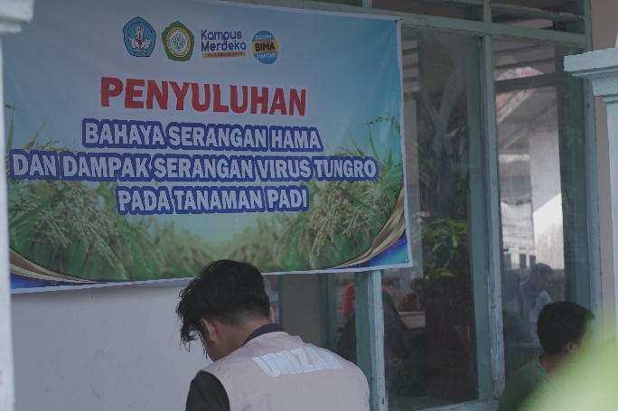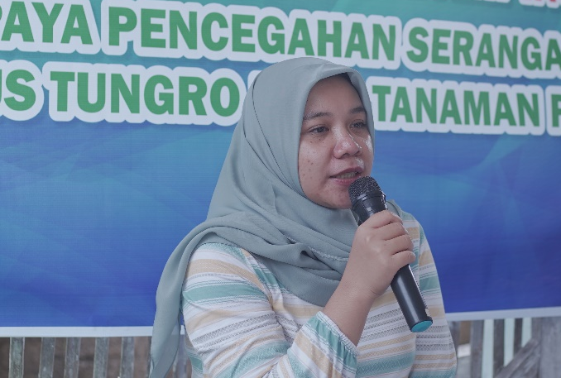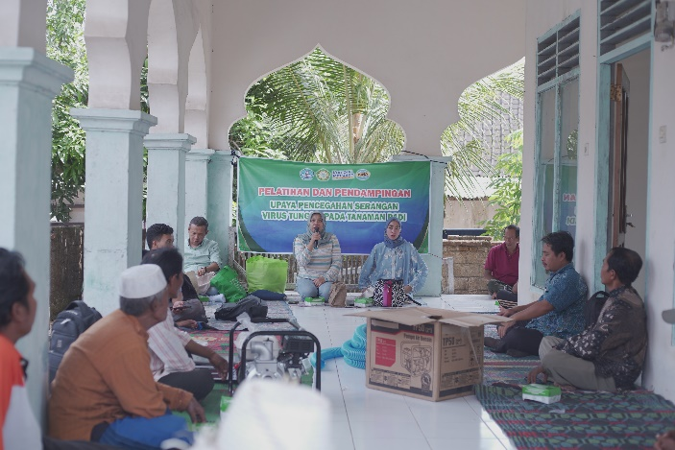
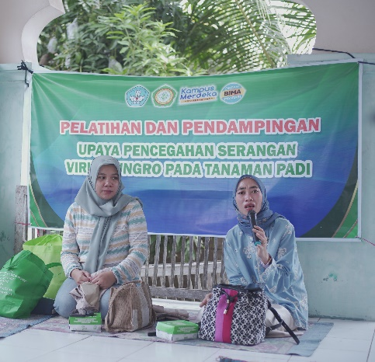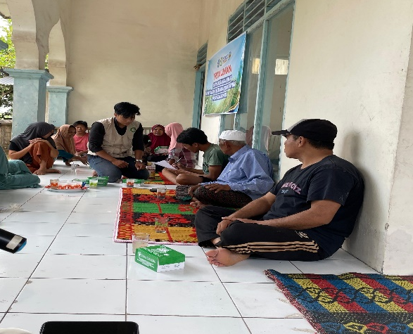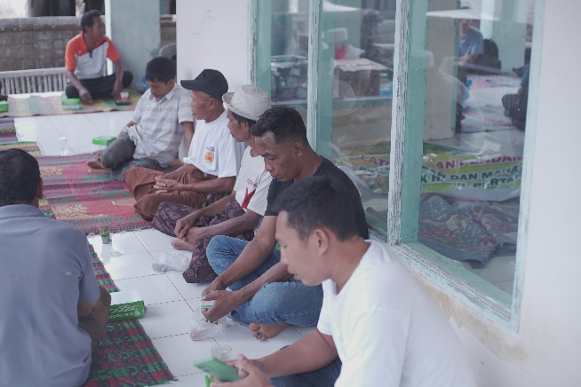
Gambar 2. Pelaksanaan Kegiatan PKM

Kesimpulan
Kesimpulan dari kegiatan pengabdian ini antara lain:
- Pelaksanaan kegiatan pendampingan ini berhasil meningkatkan pemahaman kelompok tani terhadap virus tungro dan mendorong mereka untuk menerapkan langkah-langkah preventif yang berkelanjutan.
- Program pendampingan ini berhasil meningkatkan pemahaman dan keterampilan kelompok tani dalam manajemen produk hasil pertanian, mulai dari penyimpanan, pengolahan, pengemasan, hingga pemasaran. Dengan penerapan teknik manajemen produk yang baik, kelompok tani mampu meningkatkan kualitas dan daya saing produk mereka di pasar, serta membuka akses ke pasar yang lebih luas.

Saran
Adapun saran dalam kegiatan pengabdian ini antara lain:
- Adanya pembinaan dan pendampingan lanjutan bagi kelompok tani terkait pemanfaatan lahan yang belum maksimal.
- Adanya kegiatan lanjutan berupa pengelolaan keuanganpada kelompok tani

Ucapan Terima Kasih
Terimakasih kami ucapkan kepada:
- DRTPM Kemendikbudristek atas pendanaan kegiatan ini
- Tim PKM dosen dan mahasiswa
- Kelompok Tani Tandur Rinjani

Daftar Pustaka
- Wirajaswadi, L. 2010. Penyakit Tungro dan Pengendaliannya Pada Tanaman Padi. Online:http://litbang.deptan.go.id/. Diakses tanggal 6 Agustus 2011.
- Fiddin, A., Sutrawati, M., Bustamam, H., Ganefianti, D. W., & Sipriyadi, S. (2021). Penyakit Tungro Pada Tanaman Padi (Oryza Sativa) Di Kecamatan Taba Penanjung : Insidensi Penyakit Dan Deteksi Virus Secara Molekuler. Jurnal Ilmu-Ilmu Pertanian Indonesia, 23(1), 37–45. https://doi.org/10.31186/jipi.23.1.37-45.
- Makridakis, S.S.C., Wheelwright dan V. E. McGee. 1991. Metode dan Aplikasi Peramalan Jilid I (Diterjemahkan oleh Untuk S. Andriyanto dan Abdul Basith) Erlangga. Jakarta. 532 hal.
- Bowerman, B. L dan Richard T. O. 1993. Forecasting and Time Seriesan Applied Approach Third Edition. Duxbury Press. California 726 p.
- Fitasari, Baiq Diah dan Baiq Santi Rengganis. 2018. Penentuan Model Terbaik menggunakan Metode Dekomposisi untuk Peramalan Serangan Virus Tungro Pada Tanaman Padi di Provinsi Nusa Tenggara Barat. Jurnal Avesina 1 (Vol. 11 No. 2), 76 - 84.
- Anonim. 2018. Laporan Tahunan. BPTPH Provinsi NTB. Narmada. 135 hal.
- Rengganis BS, Fitasari BD, Rahayu SM. Spatial Characteristics of Porang Development and Competitive Advantages in The Central Lombok Highlands. J Peneliti Pendidik IPA. 2023 Oct 25;9(10):9063–70.
- Fathurrahman, Muhammad Habibullah Aminy, Baiq Santi Rengganis, Mardiyanto Rahayu S. Strengthening Economic Literacy to Minimize Consumptive Online Shopping Behavior among Generation Z in West Lombok Regency. GANDRUNG J Pengabdi Kpd Masy. 2024 Jan 24;5(1):1369–75.

